河北石油职业技术大学 教案首页
课程名称：大数据与区块链 授课教师： 白玉琪 2021/2022 学年 第2学期
周 次 | 第 6 周 | 时 间 | 2022年 4 月 4 日 |  |  | 授课班级 | 大数据2001/2002
授课  章节 | 单元三 区块链数学基础-共识算法1  任务一：去中心化系统所要解决的问题  任务二：引出共识算法以及共识算法是如何解决这些问题的  任务三：以太坊2.0中的共识算法 |  |  |  | 教学方式方法 | 教学方式：讲授  教学方法：案例分析、讨论教学法 |  | 教学  时数 | 2
教学  目标 | 知识目标：  1.了解去中心化系统中共识算法的核心地位与作用  2.初步介绍eth2.0中的共识算法
教学  目标 | 能力目标:  1.学习理论知识，培养数学能力；2.锻炼应用数学理论解决实际问题
教学  目标 | 思政目标：  学习数学理论，提升创新能力，为建设创新型社会贡献力量
教  学  组  织 | 教学内容 |  |  | 教学设计及时间分配
教  学  组  织 | 1.去中心化系统所要解决的问题  2.以太坊2.0中的共识算法 |  |  | 课前: 预习本节数学知识  课中:  1.去中心化问题 （20分钟）  2.共识算法问题 （20分钟）  3.以太坊2.0中的共识算法突破（40分钟）  课后：  1.复习所学知识； 2.预习下一节
教学重点 | 去中心化中存在的共识问题
教学难点 | 需要学生建立起去中心化的观念基础
学习任务 | 思考Eth1.0和2.0的共识算法有什么区别？
教学资源 | 网络资源：https://arxiv.org/abs/1710.09437
学法指导 | 比较详细地介绍去中心化系统的概念、结构、面临的攻击，引出共识问题。介绍以太坊2.0在共识算法上的最新突破。

共识算法（教案）
教学内容及教学过程 |  | 说明
步骤一 问题引入
了解区块链中去中心化是其最重要特征之一，本课将讨论去中心化系统所要解决的问题，并引入共识算法介绍解决问题的原理。
步骤二 讲授
1 去中心化与共识问题
1.1 交易账本维护
与中心化系统不同的是，在去中心化系统中，例如比特币，不是由中心机构在维护系统，而是由网络上的所有节点共同来维护系统，进行记账。
1.2 交易的有效性
在传统中心化体系中，该问题的解决由第三方机构来完成。而在去中心化系统中，谁最先挖到矿并被网络上的其他节点承认，那么这个交易就是有效的，可以被写上区块链。
1.3 新的比特币是如何产生的？
在比特币系统中，当矿工挖到矿以后，获得了记账权，可以把交易写到区块链上，而作为写入新区块的人，可以获得交易手续费和出块奖励。这种可以在区块上加入一个特殊交易（铸币交易coinbase）。由此产生了新的区块。
1.4 谁决定系统变化的规则？
由于去中心化系统中每个节点的用户都是平等的，因此想要获得决定权，就需要通过比拼算力来确定。即根据工作量证明（POW）来确定。
1.5 比特币如何获得交易的价值？
比特币作为最主要的虚拟货币，由于它具有匿名性、可追溯性、防篡改性等较传统货币的特点，在社会中具有广泛的需求，同时还有交易速度快，成本低等优点，成为了一种重要的交易支付方式。因此，人民赋予了比特币巨大的交易价值。
2 以太坊2.0中的共识算法介绍
2.1 以太坊的发展历程
以太坊2.0的发布被分为多个阶段，0阶段信标链——1阶段分片——1.5阶段碎片——2.0阶段功能齐全的分片链，最终达到拓展以太坊性能的目的。
阶段 0 ：这是以太坊 2.0 的第一阶段，重点是推出信标链。
阶段 1：这个阶段的重点是分片或我们后面要描述的数据分片。
阶段1.5：这个阶段的重点是让64条分片链对接信标链，让当前的以太链成为分片之一，共65条链。
阶段2：在这个阶段，以太坊开始系统的融合及完善，逐渐完成2.0。
2.2 以太坊2.0与以太坊有什么区别？
（1）以太坊1.0使用被称为工作证明（PoW）的共识机制，而以太坊2.0将使用质押证明（PoS）机制。
（2）以太坊1.0，网络每秒只能支持大约30笔交易，会导致延误和拥堵。而以太坊2.0，承诺每秒最多100,000笔交易。速度的大幅提升将通过实施分片链来实现。
2.3 PoW和PoS有什么不同？
（1）PoW，工作量证明，它是共识机制的一种。与比特币等其他加密货币一样，以太坊目前使用工作量证明(PoW)共识机制。我们可以将它理解成一份可证明你做过一定量的工作的凭证，当别人通过查看工作的结果，就能知道你是否完成了指定量的工作。也就是说：做得越多，得到越多。
（2）PoS，权益证明。它也是共识机制的一种。我们可以将PoS理解为一种升级共识机制。在每次验证交易时，按照比例奖给验证者一定的提成，这个比例是根据验证者拥有的代币数量而定，拥有越多币，持有时间越长，得到记录交易的机会就大。也就是说：持有越多，得到越多。
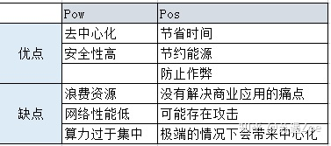
2.4 POW的缺点，为什么要从PoW转向PoS？
1、能耗过大，不符合碳中和理念，一些大矿池占据了较多的算力；
2、原有的吞吐量在交易拥堵时会造成区块打包缓慢、Gas费过高等问题；
3、区块链已经发展到了需要实现大规模商用的地步，原有的以太坊PoW出块已经无法满足；
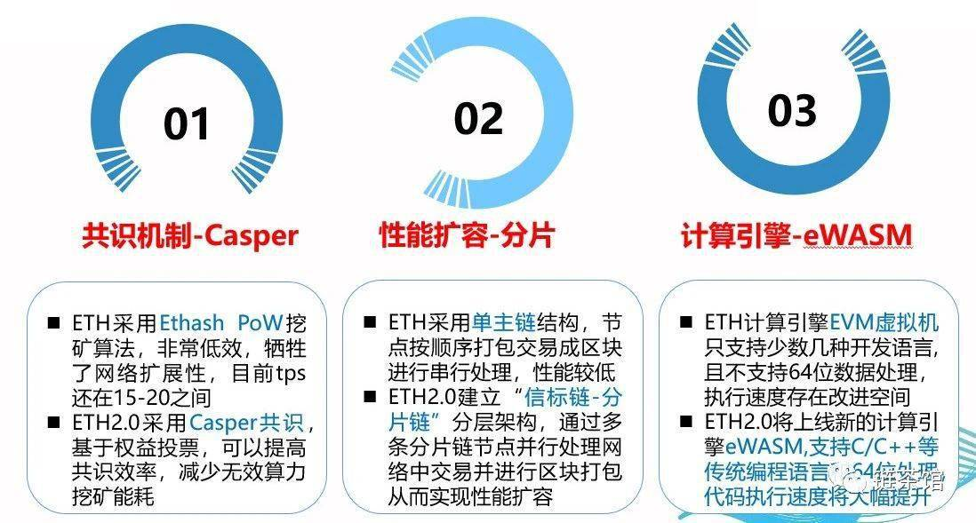

步骤三 课堂小结
（1） 去中心化问题
（2） 共识问题
（3 ）掌握以太坊技术1.0和2.0的特点与优劣
步骤四 实验与作业
（1）思考Eth1.0和2.0的共识算法有什么区别？

教
学
总
结

